OKUL BAŞARISINDA AİLENİN ROLÜ

BAŞARI NEDİR?

Başarı, genel anlamda değerlendirildiğinde akla ilk gelen şey öğrencinin derslerinde gösterdiği performans olmaktadır ancak daha güncel bir anlayışla değerlendirildiğinde başarı kavramının akademik başarı ile sınıflandırılamayacağı, bilgi ve beceri gibi bilişsel davranışlar kadar, ilgiler, kişilik özellikleri ve tutumlar gibi bilişsel olmayan davranışları da içerdiği görülmektedir.

Bu doğrultuda başarıyı okul başarısı ve sosyal başarı olmak üzere iki başlık altında ele alarak incelemek daha doğru ve daha geniş kapsamlı bir yaklaşım olacaktır.

Okul başarısı öğrencinin bulunduğu okul, sınıf ve derse göre belirlenmiş sonuçlara ulaşmada göstermiş olduğu ilerleme olarak değerlendirilebilir.
Sosyal Başarı ise öğrencinin çevresiyle etkili iletişim kurabilmesini, öfkesini kontrol edebilmesini, topluma uyum sağlayabilmesini ve çeşitli sosyal faaliyetlerde başarılı bir şekilde görev alabilmesini kapsar.

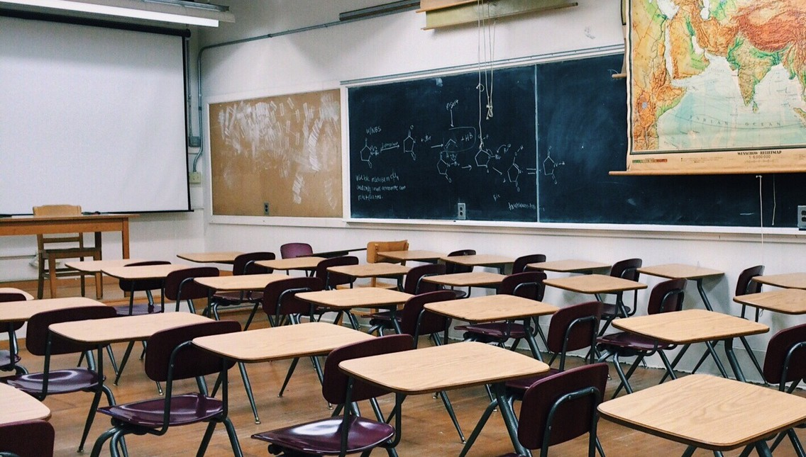

BAŞARISIZLIK NEDİR?

Başarısızlık ise çocuğun gelişim düzeyinin ve kendi sınırlarının altında başarılı olması ve bu durumu telafi edememesidir. Başarısızlığın birçok nedeni olabilir. Bu nedenleri en basitiyle bireysel ve ailevi nedenler olarak iki gruba ayırabiliriz.

Bireysel nedenler; kaygının çok düşük ya da çok yüksek olması, motivasyon eksikliği, öğrenme güçlüğü, düşük benlik saygısı, gelişim dönemi özellikleri, psikolojik düzensizlikler olabileceği gibi,

Aileden kaynaklı nedenler; huzursuz ev ortamı, gerçekçi olmayan beklentiler, anne babanın olumsuz model olması, ailenin okula karşı olumsuz tutumları, çocuğa sınır koyamama, uygun çalışma ortamının sağlanamaması, anne babanın baskıcı tutumları olabilir.

OKUL BAŞARISINDA AİLENİN ROLÜ NASIL OLMALI?

Ailenin, çocuğun sosyal uyum ve kişilik gelişiminde olduğu kadar, okul başarısı üzerinde de çok büyük rolü olduğu
yadsınamaz bir gerçektir. Öğrencinin hızlı gelişiminin olduğu ve kişilik özelliklerini yerleştirdiği ilk çocukluk evresi başta
olmak üzere ilerleyen evrelerde de aile ortamı eğitsel açıdan çok önemlidir. Ailenin eğitsel ortamı, öğrencinin okulda
öğrendiklerini pekiştirebilir ya da köreltebilir.

Okul başarısında ailenin rolü doğru ebeveyn
tutumlarını
benimsemekten, okul ile iş birliğİ içerisinde
olmaktan ve çocukla maddi ve manevi olarak
ilgilenmekten geçmektedir. Çocuğunun ilgi ve beceri alanlarını
bilen, gelişimini
destekleyen, hedef
belirlemesine rehberlik eden ailelerin çocukları daha başarılıdır.

Başarılı çocuklar aile içerisinde söz sahibi
olan, sorumluluk alan, kendi kararlarını
verebilen çocuklardır. Bu çocuklar özgüvenli,
sosyal becerileri gelişmiş, ailesine güvenen ve
başarısızlıklardan ders çıkarabilen çocuklardır.

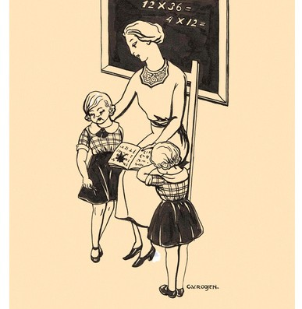

OKUL BAŞARISININ ARTIRILMASINDA AİLELERE ÖNERİLER

Çocuğunuza koşulsuz sevgi gösterin. Çocuk başarısız olduğunda ailenin çocuğa yönelik sevgisinden bir şey eksilmeyeceği çocuğa
hissettirilmelidir.

Yaşına uygun görevler vererek sorumluluk bilincini aşılayın. Sorumluluk alma, disiplinli çalışma, zamanı yönetme gibi konularda model olunmalıdır.
.
Çocuğunuzu akranlarla ya da kardeşlerle kıyaslamayın.

Çocuğunuzun kapasitesi, kişilik özellikleri, ilgi ve yetenekleri doğrultusunda hedef belirlemesine
yardımcı olmalısınız.

Öğrenci, aile ve okul işbirliği çok önemlidir. Bu yüzden çocuğunuzun öğretmenleriyle belli
periyotlarla görüşmenizde büyük fayda vardır.

Çocuğunuza uygun bir ders çalışma ortamı sağlamalısınız.

Çocuğunuzdan ders çalıştığı sürece, onun
dikkatini dağıtacak başka işler yapmasını istemeyin.

Çocuğunuzun düzenli yemek yemesine ve uykusunu almasına özen gösterin.

Okuma alışkanlığı kazanmasını sağlayın. Bunun için sizin de örnek olmanız ve hatta evde okuma saatleri düzenlemeniz yararlı olacaktır.

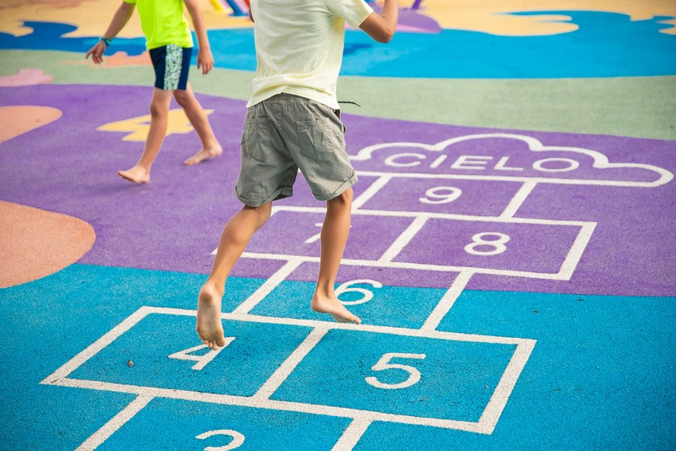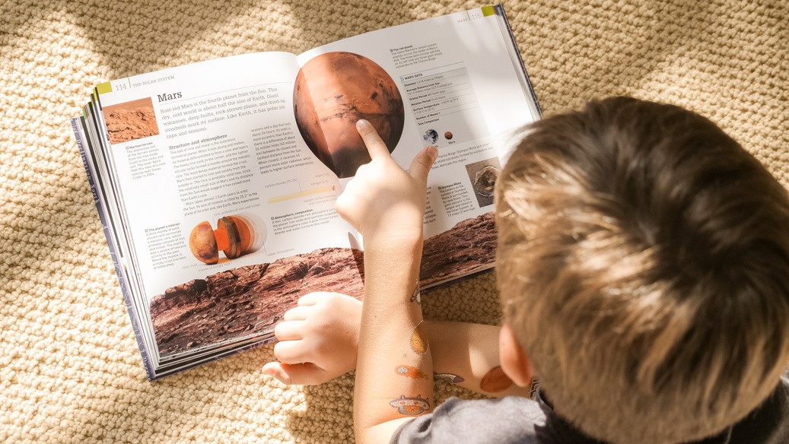

OKUL BAŞARISININ ARTIRILMASINDA AİLELERE ÖNERİLER

Çocuk eğitiminde en önemli unsurlardan birisi de anne-babanın tutarlı davranmasıdır. Tutarsız anne baba tutumları derken anne ve babanın çocukla ilgili farklı kararlar almasını, bugün bir konuyla ilgili bir karar alıp yarın o kararını değiştirmesini ve söyledikleri ile yaptıklarının uyumlu olmamasını kastediyoruz.

Çocuğun başarılı olabilmesi için okul dışı faaliyetlere, ilgi alanlarına ve sosyal aktivitelere zaman ayırması gerekir. Ders çalışma dışındaki zamanlarında sınırlara dikkat ederek istediği gibi geçirmesini sağlayın.

Anne baba olarak, çocuğunuz ders çalışırken ya da sınava hazırlandığı sırada, onun çalışma isteğini artırmak ve onu çalışmaya teşvik etmek için kaygı yükseltici yaklaşımlardan kaçının. "Bu kadar çalışmayla kazanamazsın...", "Bu kafayla gidersen zor kazanırsın..." gibi ifadeler kullanmakla çocuğunuzun daha çok çalışmasını sağlayamayacak aksine onun kendine olan güvenini azaltacaksınız. Bunun sonunda ortaya çıkan kaygı, başarıyı olumsuz yönde etkileyen kaygıdır ve çocuğunuz için bununla başa çıkmak oldukça zor olacaktır

Çocuğunuza sen bunu yapamazsın, sen beceremezsin
gibi olumsuz mesajlar yerine sen bu işi yapabilirsin,
bunu anlayabilirsin, bu işin üstesinden gelebilirsin mesajları
vermeyi deneyin. Kendine olan güvenini sağlaması için cesaret
verin ve başarıya motive edin.

